Рекомендации для родителей
Как организовать логопедические занятия с ребёнком дома

Домашние задания учителя-логопеда направлены на повторение и закрепление изученного.

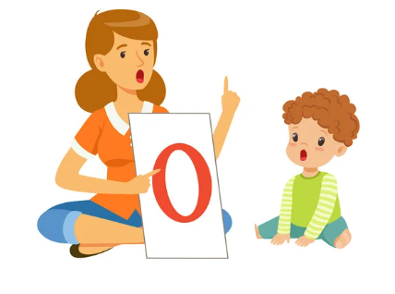

Прежде чем заниматься с ребёнком, взрослому необходимо прочитать все задания. Выбрать на данный момент те игры и упражнения, которые вызывают у ребенка интерес. Постепенно переходить к тем заданиям, которые менее привлекательны для малыша. Этот прием поможет поддерживать интерес ребёнка к выполнению упражнений. Практические задания за ребёнка не делать, а только помогать в случаях, если он не справляется с заданием, добиваясь положительного результата.

Для логопедических занятий дома у ребёнка должно быть выделено место: удобный стол, стул, настольное зеркало на подставке (не слишком маленькое), перед занятием вымойте руки себе и ребёнку, при необходимости используйте салфетку или носовой платок.

Занятия проводить ежедневно в течение 15-25 минут (в зависимости от возраста ребёнка и его самочувствия), из них: артикуляционная и дыхательная гимнастики -7-9 минут, пальчиковая - 3 - 5 минут, остальное время на задания по развитию речи и обучению грамоте.

При выполнении заданий исключить: насмешки, грубый тон, окрики, торопливость. Будьте последовательны, тактичны, настойчивы. Не идите на поводу у ребёнка: «хочу» - «не хочу», а «НАДО».

Подбадривайте своего малыша, внушайте уверенность, что ребёнок обязательно научится говорить четко, ясно, грамотно и занятия будут интересны и продуктивны!

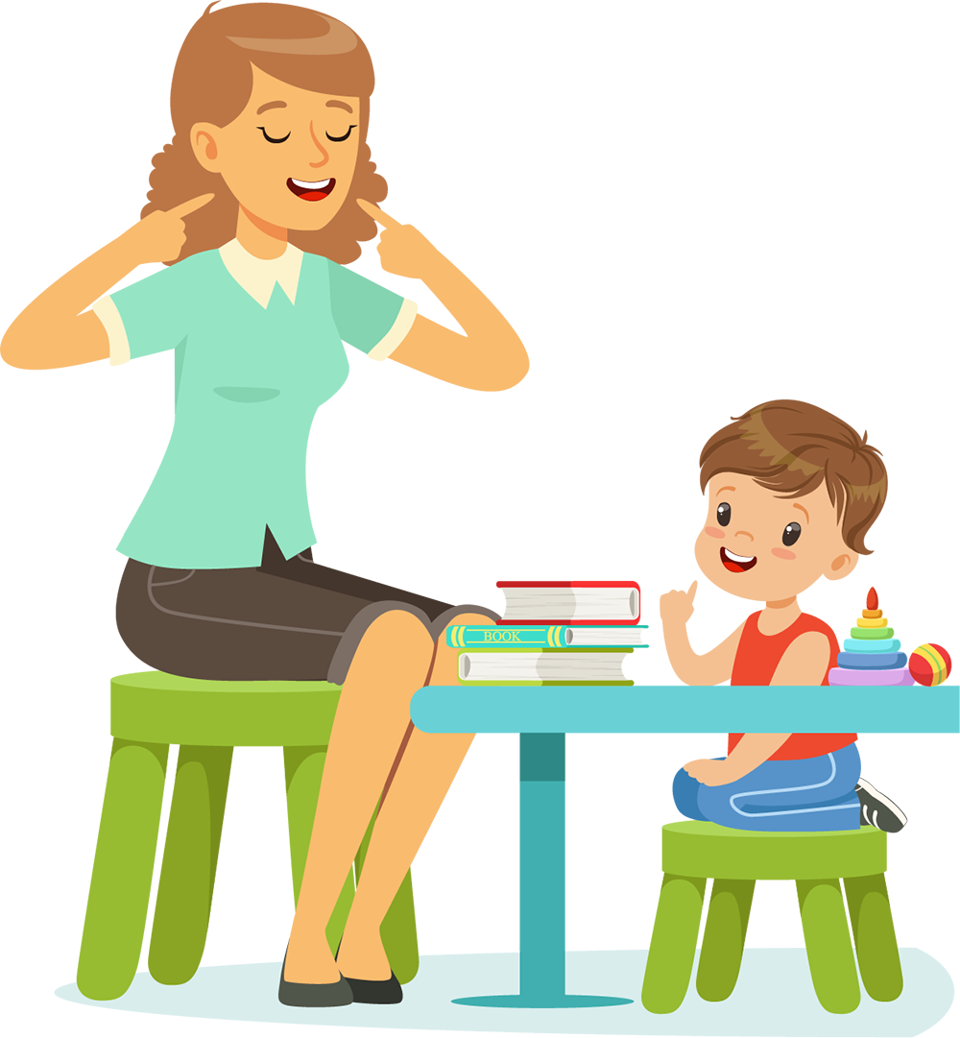

Рекомендации по проведению
артикуляционной гимнастики

- Упражнения выполнять обязательно перед зеркалом (ребёнок осуществляет контроль за органами артикуляционного аппарата при произнесении изучаемого звука).

- Главным требованием является выработка умения: удерживать позу правильно, в течение определённого времени, например: под счёт от 1 до 5 или 10; все движения выполнять точно по инструкции; следить за равномерным участием левой и правой половины языка, губ в выполнении движений.

- Чтобы занятия ребёнку не наскучили, подбирайте к упражнениям весёлые названия Можно нарисовать или приклеить картинку-символ по названию упражнения.

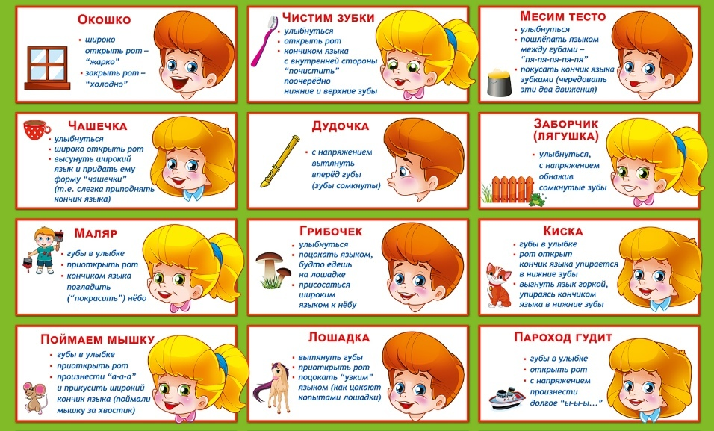

Памятка при выполнении дыхательных упражнений.

- Упражнения выполнять 4-5 раз, в положении стоя или сидя.
- Одновременно дуть не более 10 секунд, затем сделать перерыв 5 секунд.
- Вдох делать через нос, плечи и грудь не поднимать, щёки не надувать.
- Выдох плавный через рот.
- Расстояние ото рта до предмета, на который дуем, должно быть не менее 15 см.
